**國立台北科技大學**

**資訊工程系**

數位邏輯實習報告

Lab 3: Seven-Segment Display:

Driving and blanking control

實作日期:3/20

第21組:

107590026:賴璟霆

107590052:曾華健

Experiment.1:Basis of 7-seg”decorder”(IC7447)

1.將電源接上,在電路導通的情況下量測最低Hi電壓與最高Lo電壓(使用的電阻=470[Ω). VoH(min)=3.44V VoL(max)=0.21V](https://unicode-table.com/cn/2126/)

[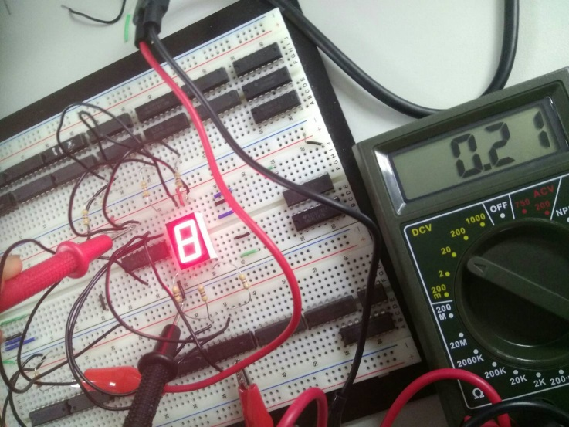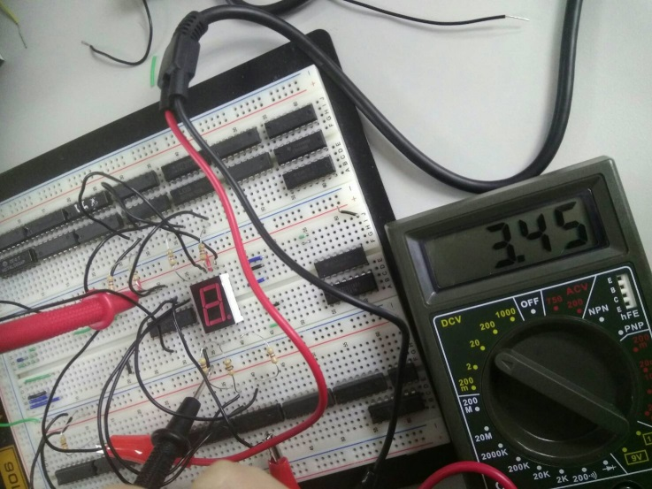](https://unicode-table.com/cn/2126/)

2.利用示波器測量出七段顯示器上,發光二極體的電壓及流過的電流,並寫下如何測得電流?

我們將示波器的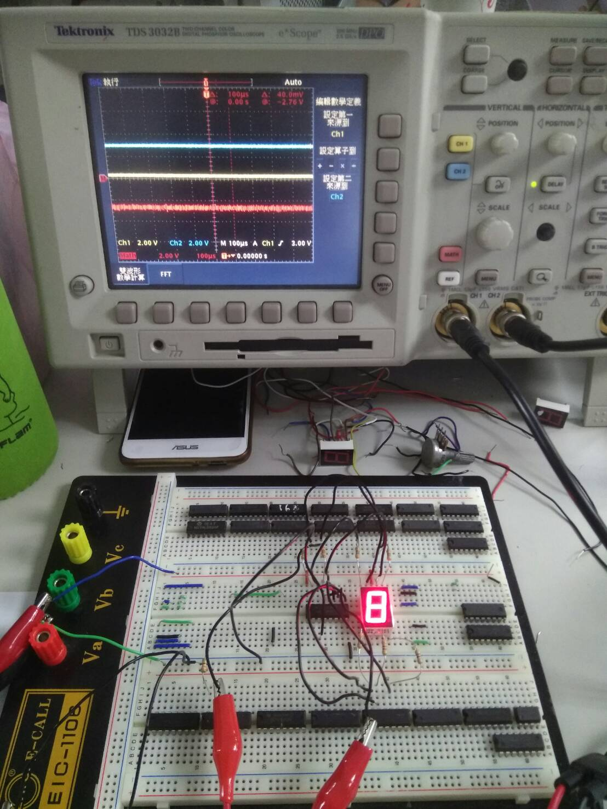ch1,ch2分別至於LED前後，並且利用示波器內部的math(-)的功能得出LED上消耗的電壓  
VLED=2.08V.

之後我們再將示波器的ch1,ch2分別至於電阻前後，利用示波器math功能測得電阻消耗的電壓，在除上電阻的歐姆值(470Ω)即可得到串聯迴路上的電流.

ILED=IR=VR/R=5.97mA.

3.根據上述的測量結果,測試出七段顯示器R最大和最小仍可正常工作?

Rmax=24kΩ↓↓ Rmin=105Ω↓↓

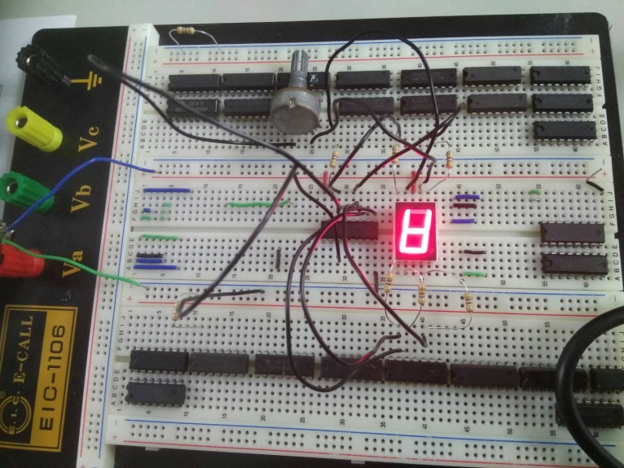 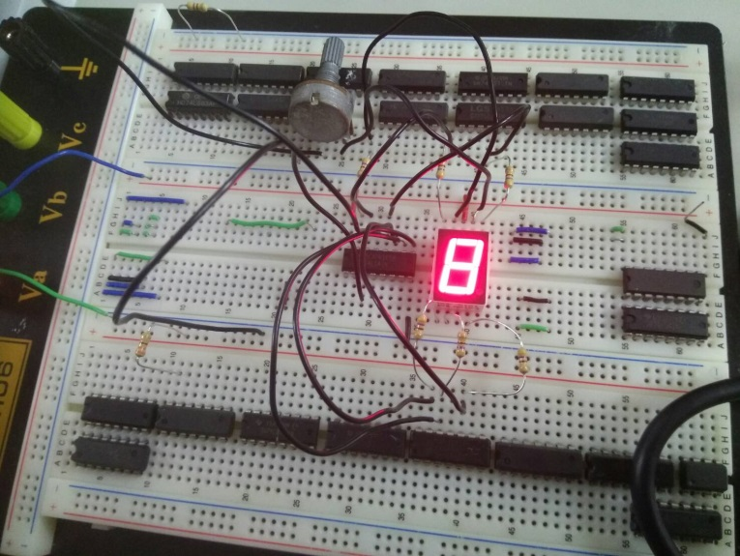Experiment.2:9-digit display(blanking test)

1. 設計一個電路讓3個七段顯示器分別印出5.4.3

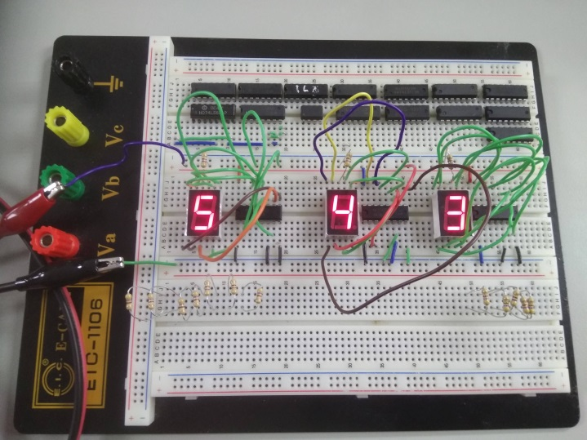

1. setI/P=043,但只印出Ω43,將開頭的0 block掉.

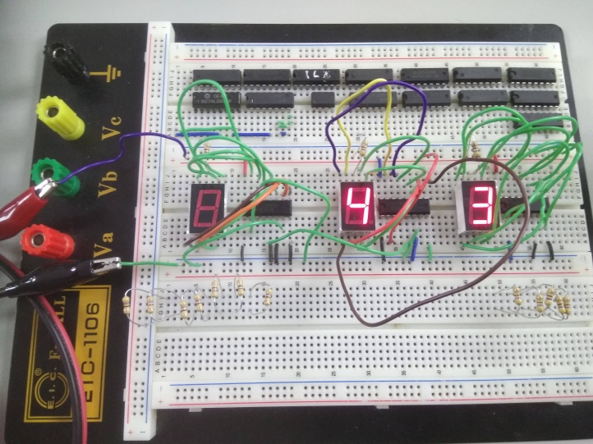

1. setI/P=140,但只印出14Ω,將尾端的0 block掉.

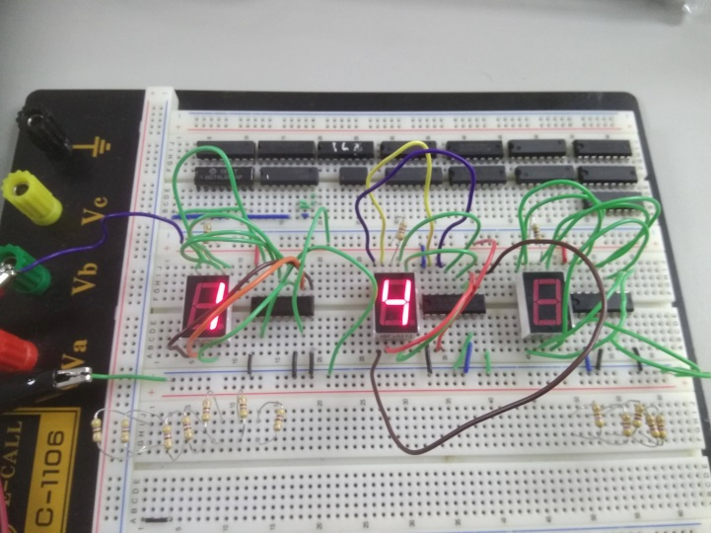

**Assignment**

實驗心得

**曾華健 ->** 這次作業比較难，但在其他同學的幫助下順利地完成了。

**賴璟霆 ->** 這次實驗的電路更加複雜化,使用了不同IC彼此配合做出的電路,稍微一不小心就接到短路去了.